Suvestinė redakcija nuo 2024-06-01

Įsakymas paskelbtas: Žin. 2004, Nr. 84-3068, i. k. 104110MISAK00B1-509

Nauja redakcija nuo 2024-06-01:
Nr. B1-632, 2024-05-31, paskelbta TAR 2024-05-31, i. k. 2024-09953

VALSTYBINĖS MAISTO IR VETERINARIJOS TARNYBOS
DIREKTORIUS

ĮSAKYMAS
DĖL FORMŲ PATVIRTINIMO

2004 m. gegužės 19 d. Nr. B1-509
Vilnius

Vadovaudamasi Lietuvos Respublikos veterinarijos įstatymo 6 straipsnio 3 dalimi ir Valstybinės maisto ir veterinarijos tarnybos nuostatų, patvirtintų Lietuvos Respublikos Vyriausybės 2000 m. birželio 28 d. nutarimu Nr. 744 „Dėl Valstybinės maisto ir veterinarijos tarnybos nuostatų patvirtinimo“, 9.5 papunkčiu,
tvirtinu pridedamas formas:
1. Gyvūninio produkto, žaliavos veterinarijos pažymėjimo blanko (formatas A4);
2. Veterinarijos sertifikato Nr. B blanko (formatas A4);
3. Veterinarijos sertifikato Nr. A blanko (formatas A3);
4. Veterinarijos sertifikato Nr. tęsinio blanko (formatas A4);
5. Veterinarijos sertifikato Nr. LT blanko (formatas A3).

DIREKTORIAUS PIRMASIS PAVADUOTOJAS
L. E. DIREKTORIAUS PAREIGAS DARIUS REMEIKA

Forma. Neteko galios nuo 2006-03-22
Formos naikinimas:
Nr. B1-207, 2006-03-16, Žin. 2006, Nr. 31-1102 (2006-03-21), i. k. 106110MISAK00B1-207

PATVIRTINTA
Valstybinės maisto ir veterinarijos tarnybos
direktoriaus 2004 m. gegužės 19 d.
įsakymu Nr. B1-509
(Valstybinės maisto ir veterinarijos tarnybos
direktoriaus 2024 m. gegužės 31 d.
įsakymo Nr. B1-632 redakcija)

GYVŪNINIO PRODUKTO,
ŽALIAVOS VETERINARIJOS
PAŽYMĖJIMAS Nr.

(ūkio subjekto pavadinimas)

0000000
SERIJA XX

______________________

PATVIRTINTA
Valstybinės maisto ir veterinarijos tarnybos
direktoriaus 2004 m. gegužės 19 d.
įsakymu Nr. B1-509
(Valstybinės maisto ir veterinarijos tarnybos
direktoriaus 2024 m. gegužės 31 d.
įsakymo Nr. B1-632 redakcija)

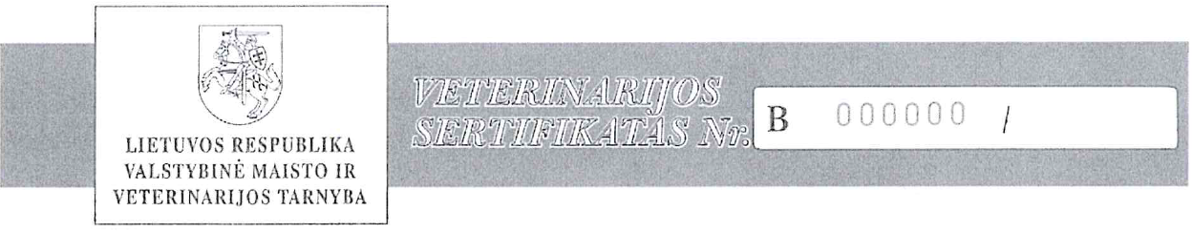
PATVIRTINTA
Valstybinės maisto ir veterinarijos tarnybos
direktoriaus 2004 m. gegužės 19 d.
įsakymu Nr. B1-509
(Valstybinės maisto ir veterinarijos tarnybos
direktoriaus 2024 m. gegužės 31 d.
įsakymo Nr. B1-632 redakcija)

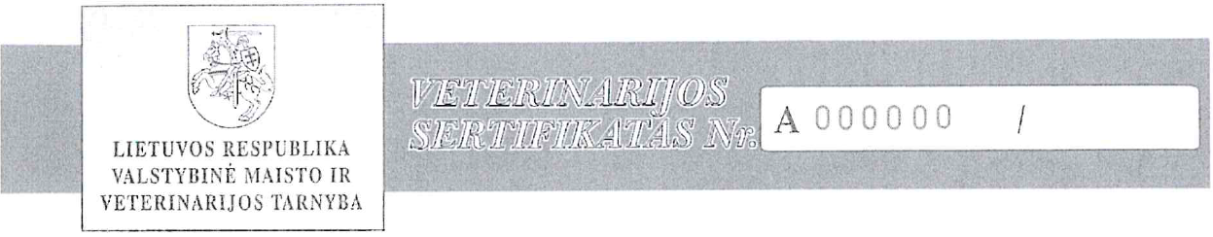

PATVIRTINTA
Valstybinės maisto ir veterinarijos tarnybos
direktoriaus 2004 m. gegužės 19 d.
įsakymu Nr. B1-509
(Valstybinės maisto ir veterinarijos tarnybos
direktoriaus 2024 m. gegužės 31 d.
įsakymo Nr. B1-632 redakcija)
PATVIRTINTA
Valstybinės maisto ir veterinarijos tarnybos
direktoriaus 2024 m. gegužės 31 d.
įsakymu Nr. B1-632

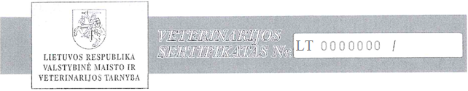

Pakeitimai:

1.
Lietuvos Respublikos valstybinė maisto ir veterinarijos tarnyba, Įsakymas
Nr. B1-207, 2006-03-16, Žin., 2006, Nr. 31-1102 (2006-03-21), i. k. 106110MISAK00B1-207
Dėl Lietuvos Respublikoje vežamų gyvūnų važtaraščio ir leidimo paskersti gyvūną skerdykloje formų patvirtinimo

2.
Valstybinė maisto ir veterinarijos tarnyba, Įsakymas
Nr. B1-538, 2020-07-27, paskelbta TAR 2020-07-28, i. k. 2020-16508
Dėl Valstybinės maisto ir veterinarijos tarnybos direktoriaus 2004 m. gegužės 19 d. įsakymo Nr. B1-509 „Dėl formų patvirtinimo“ pakeitimo

3.
Valstybinė maisto ir veterinarijos tarnyba, Įsakymas
Nr. B1-632, 2024-05-31, paskelbta TAR 2024-05-31, i. k. 2024-09953
Dėl Valstybinės maisto ir veterinarijos tarnybos direktoriaus 2004 m. gegužės 19 d. Įsakymo Nr. B1-509 „Dėl formų patvirtinimo“ pakeitimo

